Ubícalo

Especificación de Casos de Uso

Versión 1.00

Octubre 2016

|  |  |  |  |
| --- | --- | --- | --- |
| **Fecha** | **Versión** | **Descripción** | **Autor** |
| RELEASE I | | | |
| 22/09/2015 | 1.00 | Se añadió al documento:  Diagrama de Casos de Uso  Especificación de Casos de Uso  Pantallas de caso de Uso  Reglas de Validación | Trabajo desarrollado por todos los miembros del grupo |
|  |  |  |  |
|  |  |  |  |
|  |  |  |  |
|  |  |  |  |
|  |  |  |  |
|  |  |  |  |

**CONTENIDO**

Caso de Uso Administrar Horario 4

1 Diagrama del Caso de Uso 4

2 Especificación de Caso de Uso 5

2.1.1 Administrar Horario 5

3 Pantallas 6

4 Validación de Pantallas 7

**ILUSTRACIONES**

Ilustración 1: Pantalla Mi Horario 6

Ilustración 2: Pantalla Agregar / Actualizar Tareas 7

**DIAGRAMAS**

No se encuentran elementos de tabla de ilustraciones.

**TABLAS**

No se encuentran elementos de tabla de ilustraciones.

# Casos de Uso

# Diagrama del Caso de Uso

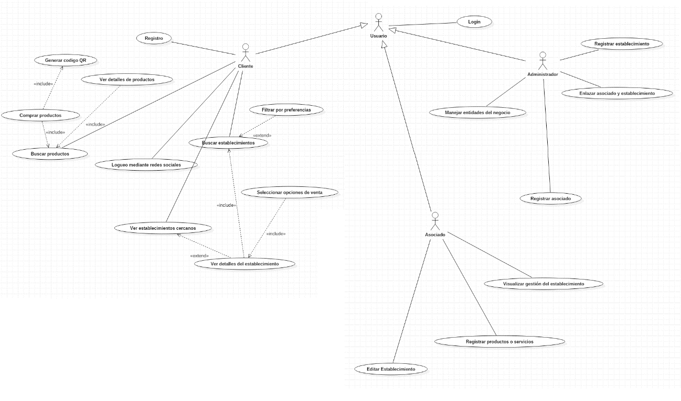

Especificación de casos de uso

|  |  |
| --- | --- |
| CU-01 | Registrar productos o servicios |
| Versión | 1.0.0 |
| Precondición | El asociado tiene que haber sido registrado en el sistema, y su cuenta tiene que haber sido relacionada con algún establecimiento registrado por el administrador. |
| Descripción | El caso de uso comienza cuando el asociado inicia sesión en el sistema y desea agregar un nuevo producto o servicio a su establecimiento. |
| Flujo básico | 1. El asociado entra a la sección de Productos o Servicios 2. El asociado visualiza la lista de los productos o servicios registrados en su establecimiento actualmente, y da clic en “Agregar” 3. El asociado ingresa a un formulario en donde debe llenar los campos del nuevo producto o servicio que desea registrar 4. El asociado ingresa el nombre del producto o servicio 5. El asociado ingresa el precio del producto o servicio 6. El asociado ingresa la fecha de vencimiento del producto o servicio 7. El asociado ingresa el stock del producto o servicio 8. El asociado ingresa la imagen del producto o servicio, cargándola desde su computadora 9. El asociado da clic en el botón “Guardar” para confirmar el producto que va a agregar 10. Al agregar el producto o servicio, el asociado regresa a la lista de productos 11. Fin del caso de uso |
| Postcondición | El usuario registra correctamente el producto o servicio en el sistema |
| Flujos Alternativos | 4. El asociado no ingresó correctamente el nombre del producto o servicio  4.1 El asociado vuelve a ingresar el nombre del producto o servicio  4.2 El sistema valida que la información ingresada sea correcta  4.3 Fin del caso de uso  5. El asociado no ingresó correctamente el precio del producto o servicio  5.1 El asociado vuelve a ingresar el precio del producto o servicio  5.2 El sistema valida que la información ingresada sea correcta  5.3 Fin del caso de uso  6. El asociado no ingresó correctamente el nombre del producto o servicio  6.1 El asociado vuelve a ingresar la fecha de vencimiento del producto  6.2 El sistema valida que la información ingresada sea correcta  6.3 Fin del caso de uso  7. El asociado no ingresó correctamente el stock del producto  7.1 El asociado vuelve a ingresar el stock del producto  7.2 El sistema valida que la información ingresada sea correcta  7.3 Fin del caso de uso |

|  |  |
| --- | --- |
| CU-02 | Buscar Productos |
| Versión | 1.0.0 |
| Precondición | El cliente tiene que estar registrado en el sistema |
| Descripción | El caso de uso comienza cuando el cliente está logueado en el sistema, y en la sección principal, ingresa el nombre del establecimiento que quiere buscar en el filtro de búsqueda, o uno que contenga algunas letras de éste. |
| Flujo básico | 1.El usuario se encuentra en la sección principal  2. El cliente ingresa en el filtro de búsqueda el nombre del establecimiento, o letras que contengan el nombre del establecimiento.  3. El cliente visualiza una lista con los establecimientos encontrados de acuerdo al filtro. |
| Postcondición | El usuario ingresa exitosamente a la sección en donde puede calcular el monto de su pensión de jubilación |
| Flujos Alternativos | 2. El cliente ingresó caracteres que no han sido encontrados en ningún establecimiento.  2.1 El sistema muestra una lista vacía  2.2 Fin del caso de uso |

|  |  |
| --- | --- |
| CU-03 | Ingreso por Facebook |
| Versión | 1.0.0 |
| Precondición |  |
| Descripción | El caso de uso comienza cuando el usuario da clic en el botón “Entrar con Facebook”. A continuación, se le generará una cuenta, sincronizándola con la de Facebook, e ingresará a la aplicación |
| Flujo básico | 1.El cliente ingresa a la aplicación y da clic en el botón “Entrar con Facebook”  2.Si el cliente no se ha logueado en Facebook, será dirigido a un enlace en donde deberá ingresar con su usuario y contraseña de Facebook. |
| Postcondición | El cliente ingresa exitosamente al sistema |
| Flujos Alternativos | 2. Si el cliente ya ingresó su cuenta con anterioridad, no necesita llenar ningún campo e ingresa al sistema |

|  |  |
| --- | --- |
| CU-04 | Ver establecimientos cercanos |
| Versión | 1.0.0 |
| Precondición | El cliente tiene que estar registrado en el sistema |
| Descripción | El caso de uso comienza cuando el cliente, una vez logueado en el sistema, accede a la sección principal, en la que se le muestran las ubicaciones de los establecimientos cercanos a él. |
| Flujo básico | 1.El usuario ingresa a la aplicación y visualiza el mapa de Google Maps, con los establecimientos registrados más cercanos a él.  2. El usuario coloca el puntero del mouse encima de un establecimiento, y visualiza información más detallada acerca de ese establecimiento.  3.El usuario da clic en un establecimiento, y visualiza la lista de productos o servicios ofrecidos por éste. |
| Postcondición | El usuario visualiza exitosamente los establecimientos más cercanos a él, y consulta su información o productos/servicios que ofrezcan. |
| Flujos Alternativos |  |